**Processing**

Hvad er processing og hvad for en type programmer har vi lavet?

Processing er en IDE, som har indbygget funktioner til at tegne geometriske figurer. Vi har lavet huse, kunst og freestylet.

Hvordan ser udviklingsmiljøet i processing ud og hvordan er arbejds-

processen?

Man har en editor man kan skrive i. Man har en sketchbook man kan gemme sine programmer i, og man kan også køre sine programmer i et grafisk vindue. Man skriver noget kode og så tester man det.

Hvordan er strukturen i et processingprogram?

Der er 2 vigtige funktioner som processing giver dig. Den ene er setup, som køre din kode 1 gang i starten. Den anden er draw, som køre din kode igen og igen.

**Kontrolstrukturer i python: Selektion med if-sætninger**

Hvordan ser en if-sætning ud?

if (en værdi der er True eller False):

gør noget

Man kan bruge fx ==, < eller > til at evaluerer værdier til True/False

Find eksempler på en eller flere if-sætninger i de programmer du har

lavet. Indsæt kodeeksempler og screenshots der viser effekten.

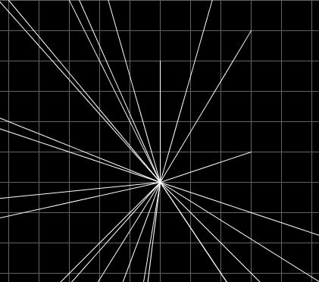

Hvordan bruger man else og elif?

else bliver kørt til sidst hvis ingen andre if’s var true. Elif bliver også kørt hvis if’en over ikke blev kørt, men den tjekker også sin egen condition.

Find eksempler på else og elif i de programmer du har lavet. Ind-

sæt kodeeksempler og screenshots der viser effekten.

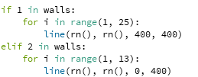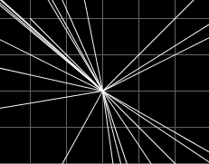 walls = [1, 2]

walls = []



**Kontrolstrukturer i python: Iteration med for-løkken**

Hvordan ser en for-løkke ud?

for item_name in list:

gør noget

Find eksempler på brug af for-løkker i dine egne programmer. Indsæt

kodeeksempler og screenshots der viser effekten



**Interaktive programmer**

Hvilke muligheder er der for at lave interaktive programmer med pro-

cessing?

Processing giver dig forskellige variabler som indeholder keyboard og mouse input.

Find eksempler i dine egne programmer, hvor du har brugt input fra

mus og keyboard.

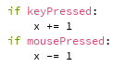

**Arbejdsformer: Rød/Gul/Grøn**

Reflektér over arbejdsformen Rød/Gul/Grøn. Hvordan valgte du hvil-

ken opgave du ville arbejde med?

Jeg kan rigtig godt lide arbejdsformen. Jeg valgte rød, fordi jeg allerede kan programmere.

Hvilke ting ved arbejdsformen var passende for dig?

At jeg kan få frie tøjler til at lave et eller andet helt crazy. Det er også fedt at arbejde sammen med andre på det røde hold.